实验7：VGG网络实现CIFAR10图片分类

一、实验目的
- 掌握Pytorch框架的使用
- 掌握基础VGG网络的建立与训练
学时数：2

二、实验内容
（1）实现VGG16，在 CIFAR-10数据集上进行实验，从训练时间、预测精度、Loss变化等角度分析实验结果（最好使用图表展示）
（2）将VGG16与残差网络进行对比， 在CIFAR-10数据集上进行实验， 从训练时间、预测精度、Loss 变化等角度分析实验结果（最好使用图表展示）

三、实验步骤

3.1 VGG16的搭建、训练和预测
在提出卷积神经网络模型之后，大家逐步成熟地将其用于任务分类和特征提取。后来，各位学者在算法策略优化之外尝试从简单地进行模型结构的堆叠（也并非纯粹完全的堆叠）提高模型在相关任务上的表现。VGG模型是通过使用大量相同模块进行较深层结构模型所搭建的，相关结构图如图1所示，较深的网络层次带给其较强的复杂特征学习能力。

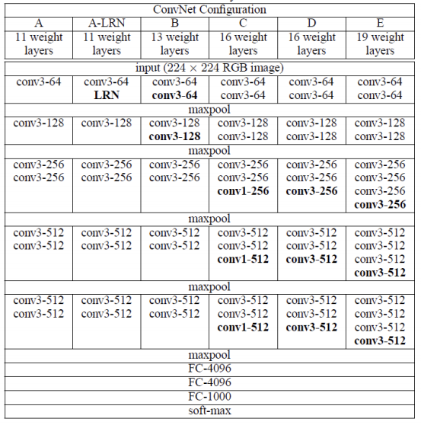
图1 VGG模型结构图
鉴于简单的思路，VGG模型可以任意地进行层堆叠并进行不同的命名，常用的有VGG-11、VGG-13、VGG-16、VGG-19。以VGG-16为例，本实验将手动搭建VGG-16模型，相关代码如图2所示。注：torch库中已有在ImageNet数据集进行预训练好的VGG相关模型，而本实验注重理解模型结构，因此选择手动搭建模型。
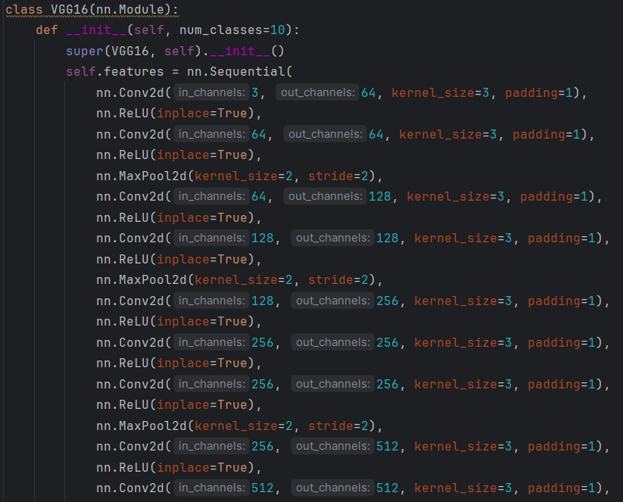
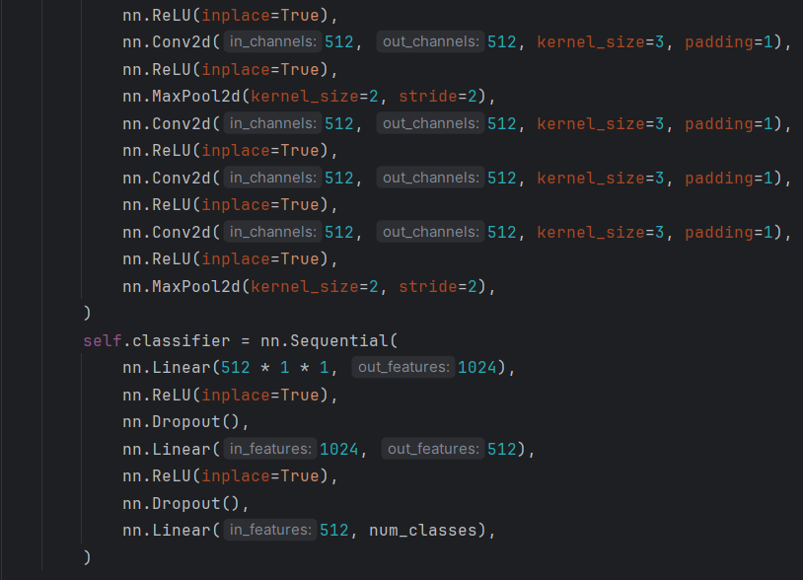
图2 VGG-16搭建代码
便于后续将VGG-16模型与之前实验的相关模型进行对比分析，同样选用CIFAR-10数据集进行模型的训练和测试。可以预见的是，VGG-16具有足够深层的网络模型，而CIFAR-10数据集仅具有10类、50000张图像，因此将及其容易过拟合。可以应对这个隐患问题的策略有很多，此处不再逐一阐述，本实验通过对数据集进行随机翻转以数据增强（相关代码如图3所示），并通过合理地添加一些Dropout层进行随机失活以减缓过拟合。
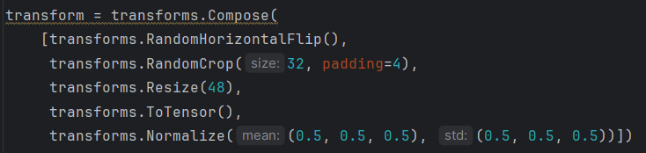
图3 数据增强
模型的训练数据、训练时间、预测结果分别如图4、图5所示。
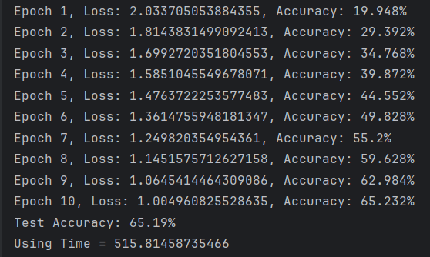
图4 模型评估1
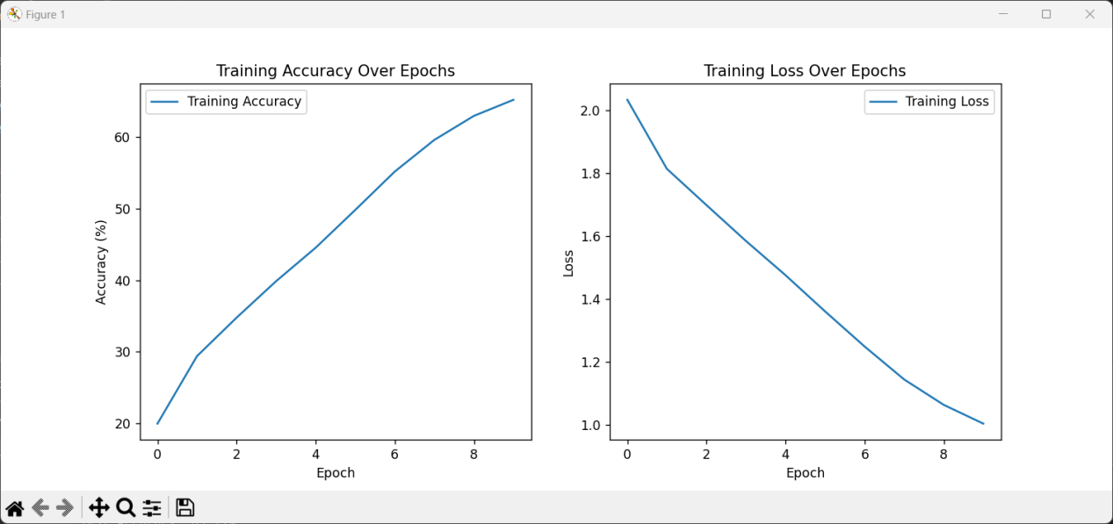
图5 模型评估2

3.2 VGG16与残差网络的对比
将上述部分与上次实验中的残差网络模型的训练和预测结果进行比较，可以看出：①残差网络模型的训练拟合效果和预测效果均优于VGG；②残差网络模型训练时间较短。即如表1所示。

表1 VGG16与残差网络对比表
模型 | 训练时间 | 预测准确率
VGG-16 | 515.8 | 0.65
残差网络 | 467.3 | 0.81

四、实验总结
本次实验通过手动搭建VGG模型（以VGG16为例），将其用于CIFAR-10手写数字识别的任务，将结果与上次实验残差网络的结果进行对比，可以看出残差网络的表现明显优于VGG模型。
VGG网络采用最为简单直接的方式进行模型设计（其同样考虑了卷积核的相关搭配问题，此处仅指思想方面的简单直接），而在其之后出现的残差网络模型则是巧妙的加入“跳跃连接”的策略，因此残差网络模型表现较好。事实上，在CIFAR-10数据集上对这两种模型进行对比分析并不是最好的选择，考虑两种模型的架构体系，选用规模更大的数据集进行实验是更为合适的方案，因此本次实验只进行的逐步比较。

